Pregunta 7:
7.¿Por qué es importante el estudio de tiempos y movimientos en una línea de producción?
El estudio de tiempos y movimientos analiza cuánto tarda cada proceso y qué movimientos realiza el trabajador durante la producción. Su objetivo es eliminar actividades innecesarias y optimizar el uso del tiempo.

En una línea de producción, pequeñas ineficiencias pueden generar pérdidas significativas si se repiten constantemente. Al identificar cuellos de botella y movimientos repetitivos, se pueden implementar mejoras que aumenten la productividad y reduzcan fatiga.
Además, este estudio contribuye a mejorar la ergonomía y disminuir riesgos laborales, siendo una herramienta fundamental en ingeniería industrial.
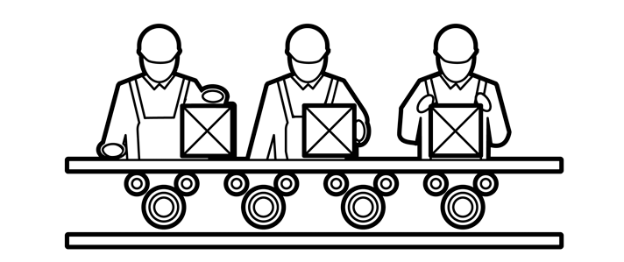
Referencias:
International Labour Organization (ILO). (s.f.). Work Study and Productivity. https://www.ilo.org
Niebel, B., & Freivalds, A. (2009). Ingeniería Industrial y de Métodos. McGraw-Hill.
Barnes, R. M. (1997). Estudios de Trabajo. McGraw-Hill.

